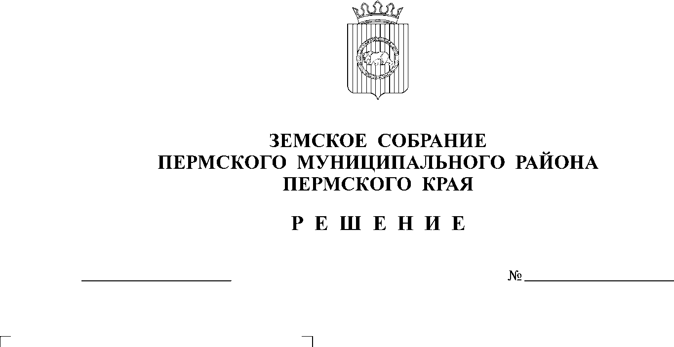
Об итогах рассмотрения результатов
23.06.2022
224
публичных слушаний по теме «Обсуждение
проекта решения Земского Собрания
Пермского муниципального района
«Об утверждении отчета об исполнении
бюджета Пермского муниципального
района за 2021 год»

Согласно пункту 6.5 раздела 6, пункту 9.4. раздела 9 Положения об организации и проведении публичных слушаний в Пермском муниципальном районе Пермского края, утвержденного решением Земского Собрания Пермского муниципального района от 27.05.2021 № 147, рассмотрев материалы публичных слушаний по теме «Обсуждение проекта решения Земского Собрания Пермского муниципального района «Об утверждении отчета об исполнении бюджета Пермского муниципального района за 2021 год»,
Земское Собрание РЕШАЕТ:
1. Считать работу организационного комитета по подготовке и организации проведения публичных слушаний по проекту решения Земского Собрания Пермского муниципального района «Об утверждении отчета об исполнении бюджета Пермского муниципального района за 2021 год» удовлетворительной, проведение публичных слушаний по теме «Обсуждение проекта решения Земского Собрания Пермского муниципального района «Об утверждении отчета об исполнении бюджета Пермского муниципального района за 2021 год» исполненным.
2. Опубликовать настоящее решение в бюллетене муниципального образования «Пермский муниципальный район» и разместить на официальном сайте Пермского муниципального района.
3. Контроль за исполнением настоящего решения возложить на комитет Земского Собрания Пермского муниципального района по экономическому развитию, бюджету и налогам.

Глава
муниципального района В.Ю. Цветов

Председатель
Земского Собрания Д.В. Гордиенко

